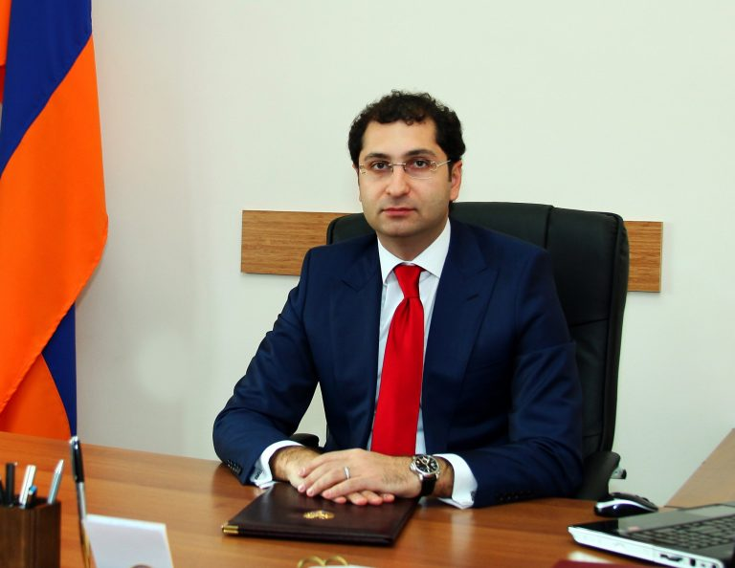 |  | РАФИК ГАГИКОВИЧ ХАНДАНЯН  Кандидат юридических наук, доцент

ДИСЦИПЛИНЫ  Административное право  КОНТАКТЫ  EMAIL:  Rkhandanyan@yahoo.com  ЯЗЫКИ  Армянский  Русский  Английский |  | ОБРАЗОВАНИЕ  2005 г. — окончил юридический факультет Российско-Армянского университета  2008 г. — окончил аспирантуру Российско-Армянского университета  2008 г. — присвоена степень кандидата юридических наук  ТРУДОВОЙ ОПЫТ  2005–2006 гг. — юрист в научном институте «Андрон»  2006–2007 гг. — советник директора ООО «Дуфа»  2007–2008 гг. — помощник судьи  Суд первой инстанции общей юрисдикции РА  (административные районы Аджапняк и Давташен)  С 2008 г. по настоящее время — старший преподаватель  кафедры теории права и конституционного права  Институт права и политики, Российско-Армянский университет  2009–2010 гг. — помощник судьи Апелляционного суда РА  2010–2013 гг. — начальник отдела обеспечения судебного представительства  Мэрия города Еревана  С 2013 г. по настоящее время — судья Административного суда  Республики Армения  21 ноября 2022 г. Указом Президента Республики Армения  № 337-А назначен судьёй Апелляционного административного суда  НАВЫКИ  MS Office, Word, Excel, HUDOC, ECHR, Google Scholar

